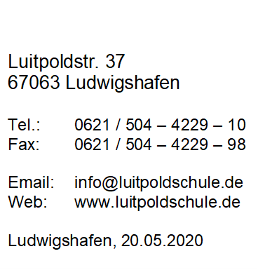
http://www.luoldschule.de

Luitpoldschule Luitpoldstr. 37 67063 Ludwigshafen

Schulbücher und Arbeitsmaterialien
für die 4. Klasse
Schuljahr 2020/2021

Versehen Sie bitte alle Lern- und Arbeitsmittel (auch Stifte, Schere, Sportsachen usw.) nach Überprüfung der richtigen Ausgabe mit dem Namen Ihres Kindes auf der Vorderseite (Druckbuchstaben). Danke!

Fach | Verlag | Titel | Best.-Nr. ISBN | Euro
Deutsch | Klett | Zebra 4 (ab 2011)  Arbeitshefte Sprache und Lesen/Schreiben | 978-3-12-270688-3 | 15,95
 | Klett | Zebra 4 (ab 2011)  Lesebuch | 978-3-12-270683-8 | 21,95
 | Cornelsen | Von A bis Zett, Wörterbuch mit Bild-Wort-Lexikon Englisch (bereits vorhanden) | 978-3-06-083101-2 | 12,75
 | Jandorfverlag | Rechtschreiben 4:  Das Selbstlernheft (Neuauflage) | 978-3-96081-054-4 | 7,40
Mathematik | Cornelsen | Einstern 4 (Neubearbeitung 2015)  Themenhefte 1-6  (Setpreis Leihmaterial) | 978-3-06-083697-0 | 21,25
 | Cornelsen | Einstern 4 (Neubearbeitung 2015)  Arbeitsheft | 978-3-06-083677-2 | 8,75
 | Jandorfverlag | Zahlenfuchs 4  Clever rechnen üben | 978-3939965534 | 3,90
Englisch | Oldenbourg | Sally 3 (2015)  Activity Book mit CD  (bereits vorhanden) | 978-3-637-01409-1 | 8,99

Alle Hefte in A4, Linien für die vierte Klasse mit Rand!
Vorhandene Materialien können bei Vollständigkeit weiterverwendet werden!

Deutsch:

- 1 Heft, liniert (mit Rand!), mit rotem Umschlag
- 1 Heft, liniert, mit orangem Umschlag (Lerntagebuch/Wochenplan)
- 1 Schnellhefter in rot
- 4 Ersatzhefte, liniert (mit Rand!)

Mathematik:

- 1 Heft, kariert (mit Rand!), mit blauem Umschlag
- 1 Schnellhefter in blau
- 4 Ersatzhefte, kariert (mit Rand!)

Sachunterricht:

- 1 Heft, liniert, mit grünem Umschlag
- 1 Schnellhefter in grün
- Die Radfahrausbildung: Das Arbeitsheft für die 3. und 4. Klasse
(ISBN: 978-3-927782-46-4), ca. 3,95 € (nicht über die Schulbuchausleihe verfügbar!)

Ethik bzw. Religion:

- 1 Heft, liniert, mit gelbem Umschlag
- 1 Schnellhefter in gelb

Musik:

- 1 Schnellhefter in weiß

Allgemeines:
- 1 karierter Kieserblock (15C) und 1 linierter Kieserblock (Lineatur 17C)
- 1 Hausaufgabenheft
- 1 großer Malblock und 1 kleiner Malblock
- Wasserfarbkasten (Pelikan empfohlen) mit Deckweiß,
Haarpinsel und Borstenpinseln in dünner, mittlerer und dicker Stärke
- 1 Schwämmchen, 1 Lappen, 1 Küchenrolle, 1 Wassergefäß (standfest)
- 2 Klebestifte, 1 Schere
- 1 Lineal (30 cm), 1 Geodreieck, 1 Zirkel
- 1 Postmappe
- 1 Ordner (schmal) A4 Farbe blau (für Fremdsprachenportfolio)
- 1 Ordner (breit) mit Trennblättern
- 1 Stehsammler
- Sportkleidung im Turnbeutel
- vollständiges Mäppchen (Bleistift, Füller, passende Patronen, Spitzer,
Radiergummi, Holzbuntstifte, Filzstifte, kleines Lineal)

Bitte versehen Sie alle Materialien mit dem Namen des Kindes!

